**新建项目**

**全年负荷计算书**

|  |  |
| --- | --- |
| 工程名称 | 新建项目 |
| 设计编号 |  |
| 建设单位 |  |
| 设计单位 |  |
| 计 算 人 |  |
| 校 对 人 |  |
| 审 核 人 |  |
| 计算日期 | 2024年12月17日 |



|  |  |
| --- | --- |
| 采用软件 | 暖通负荷BECH2024 |
| 软件版本 | 20240430(SP1) |
| 研发单位 | 北京绿建软件股份有限公司 |
| 正版授权码 | T18970832750 |

**目 录**

1 建筑概况 1

2 气象数据 1

2.1 气象地点 1

2.2 逐日干球温度表 1

2.3 逐月辐照量表 2

2.4 峰值工况 2

3 软件介绍 2

4 围护结构 2

4.1 屋顶构造 2

4.1.1 屋顶构造一 2

4.2 外墙构造 3

4.2.1 穿孔不锈钢外墙 3

4.3 挑空楼板构造 3

4.3.1 挑空楼板构造一 3

4.4 楼板构造 3

4.4.1 控温房间楼板构造一 3

4.5 周边地面构造 4

4.5.1 周边地面构造一 4

4.6 非周边地面构造 4

4.6.1 非周边地面构造一 4

4.7 门构造 4

4.8 窗构造 4

5 房间类型 5

5.1 房间参数表 5

5.2 作息时间表 5

6 系统设置 5

6.1 系统划分 5

6.2 运行时间表 6

7 计算结果 6

7.1 模拟周期 6

7.2 全年冷暖需求 7

7.3 负荷分项统计 7

7.4 逐月负荷表 8

8 附录 10

# 建筑概况

|  |  |  |
| --- | --- | --- |
| 地理位置 | 广东-广州 | |
| 气候分区 | 夏热冬暖B区 | |
| 北纬 | 23.08 | |
| 东经 | 113.14 | |
| 建筑名称 | 新建项目 | |
| 建筑类型 | 公共建筑 |  |
| 建筑面积 | 地上 20115.61 ㎡ | 地下 0.00 ㎡ |
| 建筑高度 | 地上 30.00 m | 地下0.00 |
| 建筑层数 | 地上 8 | 地下 0 |
| 北向角度 | 90° | |

# 气象数据

## 气象地点

广东-广州, 《建筑节能气象参数标准》JGJ346-2014

## 逐日干球温度表

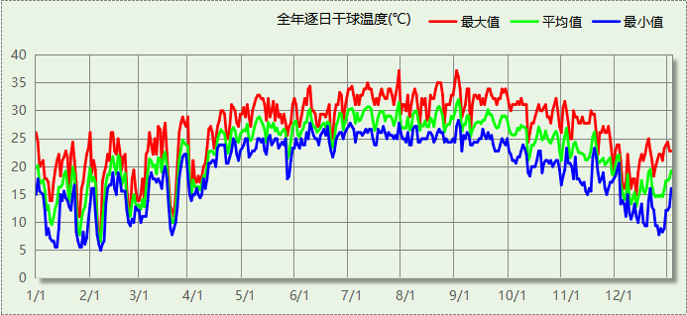

## 逐月辐照量表

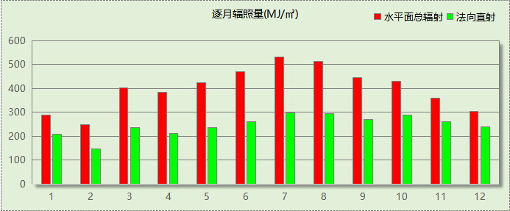

## 峰值工况

|  |  |  |  |  |  |
| --- | --- | --- | --- | --- | --- |
| 气象数据 | 时刻 | 干球温度(℃) | 湿球温度(℃) | 含湿量(g/kg) | 焓值(kj/kg) |
| 最热 | 07月27日16时 | 37.2 | 27.2 | 19.3 | 87.0 |
| 最冷 | 02月06日05时 | 5.0 | 4.4 | 5.0 | 17.6 |

# 软件介绍

本报告采用的软件为绿建暖通负荷BECH2024，该软件紧密结合暖通和节能设计规范、可根据项目实际情况建立建筑热工模型，并可对围护结构材料、房间内扰发热、作息时间表、热回收方式等参数进行设置。

软件包含全国各地典型气象年数据，内置DOE2.1E内核，对于建筑的逐时负荷进行动态模拟，既可以模拟8760小时理想负荷，也可以根据设定好的采暖期/空调期进行逐时模拟。

软件还支持分析全年建筑能耗的来源构成，依据日射得热、新风负荷、围护传热和内扰得热进行归类分项，生成设计建筑全年负荷计算报告书，提供详实的数据和多样的图表，为设计师在设备选型、制定运行策略等方面提供参考和帮助。

# 围护结构

## 屋顶构造

### 屋顶构造一

|  |  |  |  |  |  |  |
| --- | --- | --- | --- | --- | --- | --- |
| 材料名称 （由上到下） | 厚度δ | 导热系数λ | 蓄热系数S | 修正 系数 | 热阻R | 热惰性 指标 |
| (mm) | W/(m.K) | W/(㎡.K) | α | (㎡K)/W | D=R*S |
| 水泥砂浆 | 20 | 0.930 | 11.370 | 1.00 | 0.022 | 0.245 |
| 挤塑聚苯板(ρ=25-32) | 80 | 0.030 | 0.320 | 1.20 | 2.222 | 0.853 |
| c20细石混凝土(ρ=2300) | 40 | 1.510 | 15.243 | 1.00 | 0.026 | 0.404 |
| 溶剂型改性沥青防水涂料 | 2 | － | － | － | － | － |
| SBS聚酯胎改性沥青防水卷材 | 3 | 0.230 | 9.370 | 1.00 | 0.013 | 0.122 |
| 钢筋混凝土 | 120 | 1.740 | 17.200 | 1.00 | 0.069 | 1.186 |
| 水泥砂浆 | 5 | 0.930 | 11.370 | 1.00 | 0.005 | 0.061 |
| 各层之和∑ | 270 | － | － | － | 2.358 | 2.871 |
| 传热系数K=1/(0.15+∑R) | 0.40 | | | | | |

## 外墙构造

### 穿孔不锈钢外墙

|  |  |  |  |  |  |  |
| --- | --- | --- | --- | --- | --- | --- |
| 材料名称 （由外到内） | 厚度δ | 导热系数λ | 蓄热系数S | 修正 系数 | 热阻R | 热惰性 指标 |
| (mm) | W/(m.K) | W/(㎡.K) | α | (㎡K)/W | D=R*S |
| 铝板 | 2 | － | － | － | 0.000 | － |
| 挤塑聚苯板(ρ=25-32) | 80 | 0.030 | 0.320 | 1.20 | 2.222 | 0.853 |
| 钢板 | 2 | 1.000 | 10.000 | 1.00 | 0.002 | 0.020 |
| 各层之和∑ | 84 | － | － | － | 2.224 | 0.873 |
| 传热系数K=1/(0.15+∑R) | 0.42 | | | | | |

## 挑空楼板构造

### 挑空楼板构造一

|  |  |  |  |  |  |  |
| --- | --- | --- | --- | --- | --- | --- |
| 材料名称 （由上到下） | 厚度δ | 导热系数λ | 蓄热系数S | 修正 系数 | 热阻R | 热惰性 指标 |
| (mm) | W/(m.K) | W/(㎡.K) | α | (㎡K)/W | D=R*S |
| 水泥砂浆 | 20 | 0.930 | 11.370 | 1.00 | 0.022 | 0.245 |
| 钢筋混凝土 | 120 | 1.740 | 17.200 | 1.00 | 0.069 | 1.186 |
| 水泥砂浆 | 20 | 0.930 | 11.370 | 1.00 | 0.022 | 0.245 |
| 各层之和∑ | 160 | － | － | － | 0.112 | 1.675 |
| 传热系数K=1/(0.15+∑R) | 3.82 | | | | | |

## 楼板构造

### 控温房间楼板构造一

|  |  |  |  |  |  |  |
| --- | --- | --- | --- | --- | --- | --- |
| 材料名称 | 厚度δ | 导热系数λ | 蓄热系数S | 修正 系数 | 热阻R | 热惰性 指标 |
| (mm) | W/(m.K) | W/(㎡.K) | α | (㎡K)/W | D=R*S |
| 水泥砂浆 | 20 | 0.930 | 11.370 | 1.00 | 0.022 | 0.245 |
| 钢筋混凝土 | 120 | 1.740 | 17.200 | 1.00 | 0.069 | 1.186 |
| 石灰砂浆 | 20 | 0.810 | 10.070 | 1.00 | 0.025 | 0.249 |
| 各层之和∑ | 160 | － | － | － | 0.115 | 1.679 |
| 传热系数K=1/(0.22+∑R) | 2.98 | | | | | |

## 周边地面构造

### 周边地面构造一

|  |  |  |  |  |  |  |
| --- | --- | --- | --- | --- | --- | --- |
| 材料名称 | 厚度δ | 导热系数λ | 蓄热系数S | 修正 系数 | 热阻R | 热惰性 指标 |
| (mm) | W/(m.K) | W/(㎡.K) | α | (㎡K)/W | D=R*S |
| 水泥砂浆 | 20 | 0.930 | 11.370 | 1.00 | 0.022 | 0.245 |
| 钢筋混凝土 | 120 | 1.740 | 17.200 | 1.00 | 0.069 | 1.186 |
| 各层之和∑ | 140 | － | － | － | 0.090 | 1.431 |
| 传热系数K=1/(0.11+∑R) | 0.52 | | | | | |

## 非周边地面构造

### 非周边地面构造一

|  |  |  |  |  |  |  |
| --- | --- | --- | --- | --- | --- | --- |
| 材料名称 | 厚度δ | 导热系数λ | 蓄热系数S | 修正 系数 | 热阻R | 热惰性 指标 |
| (mm) | W/(m.K) | W/(㎡.K) | α | (㎡K)/W | D=R*S |
| 水泥砂浆 | 20 | 0.930 | 11.370 | 1.00 | 0.022 | 0.245 |
| 钢筋混凝土 | 120 | 1.740 | 17.200 | 1.00 | 0.069 | 1.186 |
| 各层之和∑ | 140 | － | － | － | 0.090 | 1.431 |
| 传热系数K=1/(0.11+∑R) | 0.30 | | | | | |

## 门构造

|  |  |  |  |
| --- | --- | --- | --- |
| 序号 | 构造名称 | 传热系数 | 备注 |
| 1 | 双层实体木制外门 | 1.300 |  |

## 窗构造

|  |  |  |  |  |  |
| --- | --- | --- | --- | --- | --- |
| 序号 | 构造名称 | 传热系数 | 窗遮阳系数 | 可见光透射比 | 备注 |
| 1 | 组合式型材+Low-E双夹层中空玻璃（6mm透明玻璃+2温变层+6mmLow-E玻璃+12mmAir+6mm透明玻璃+1.52PVB+6mm透明 6mm透明玻璃+2温变层+6 mmLow-E玻璃+12 mmAir+6mm透明玻璃+1.52PVB+6mm透明 ） | 1.800 | 0.430 | 0.270 | 室温下玻璃遮阳系数0.43，雾化状态下玻璃遮阳系数0.15 |

# 房间类型

## 房间参数表

|  |  |  |  |  |  |  |
| --- | --- | --- | --- | --- | --- | --- |
| 房间类型 | 空调温度 ℃ | 供暖温度 ℃ | 新风量 | 人员密度 | 照明功率 密度 | 电器设备 功率 |
| 会议室 | 26 | 18 | 14(m^3/h.人) | 2.5(m^2/人) | 8(W/m^2) | 15(W/m^2) |
| 办公-普通办公室 | 26 | 20 | 30(m^3/h.人) | 8(m^2/人) | 8(W/m^2) | 15(W/m^2) |
| 普通办公室 | 26 | 20 | 30(m^3/h.人) | 8(m^2/人) | 8(W/m^2) | 15(W/m^2) |
| 空房间 | － | － | 20(m^3/h.人) | 0(人) | 0(W/m^2) | 0(W/m^2) |

## 作息时间表

详见附录

# 系统设置

## 系统划分

|  |  |  |  |  |  |  |
| --- | --- | --- | --- | --- | --- | --- |
| 系统编号 | 热回收 类型 | 启动 条件 | 回收 效率 | 排风 比例 | 面积(m2) | 包含的房间 |
| Sys | 显热回收 | 温差启动 冷:≥5.0(℃) 暖:≥5.0(℃) | 冷:0.20, 暖:0.00 | 1.00 | 12091.56 | 1024,1019,1015,1041,1006,1016,1008,1022,1040,1039,1038,1037,1036,1035,1034,1033,1032,1031,1030,1029,1028,1027,1026,1025,1023,1021,1020,1018,1014,1013,1012,1011,1010,1009,1007,1005,1004,1003,1002,1017,1001,2018,2041,2008,2007,2047,2046,2045,2044,2043,2042,2040,2039,2038,2037,2036,2035,2034,2033,2032,2031,2030,2029,2028,2027,2026,2025,2024,2023,2022,2021,2020,2019,2017,2016,2015,2014,2013,2012,2011,2010,2009,2006,2005,2004,2003,2002,2001,3049,3048,3047,3046,3045,3044,3043,3042,3041,3040,3039,3038,3037,3036,3035,3034,3033,3032,3031,3030,3029,3028,3027,3026,3025,3024,3023,3022,3021,3020,3019,3018,3017,3016,3015,3014,3013,3012,3011,3010,3009,3008,3007,3006,3005,3004,3003,3002,3001,4039,4038,4037,4036,4035,4034,4033,4032,4031,4030,4029,4028,4027,4026,4025,4024,4023,4022,4021,4020,4019,4018,4017,4016,4015,4014,4013,4012,4011,4010,4009,4008,4007,4006,4005,4004,4003,4002,4001 |
| Sys0 | 显热回收 | 温差启动 冷:≥5.0(℃) 暖:≥5.0(℃) | 冷:0.60, 暖:0.65 | 0.80 | 6850.32 | 5014,5035,5034,5039,5038,5037,5036,5033,5032,5031,5030,5029,5028,5027,5026,5025,5024,5023,5022,5021,5020,5019,5018,5017,5016,5015,5013,5012,5011,5010,5009,5008,5007,5006,5005,5004,5003,5002,5001,6017,6013,6005,6001,6031,6030,6029,6028,6027,6026,6025,6024,6023,6022,6021,6020,6019,6018,6016,6015,6014,6012,6011,6010,6009,6008,6007,6006,6004,6003,6002,6001,6019,6005,6004,6017,6013,6031,6030,6029,6028,6027,6026,6025,6024,6023,6022,6021,6020,6018,6016,6015,6014,6012,6011,6010,6009,6008,6007,6006,6003,6002,6001,8017,8016,8015,8014,8013,8012,8011,8010,8009,8008,8007,8006,8005,8004,8003,8002,8001 |

## 运行时间表

详见附录

# 计算结果

## 模拟周期

全年8760小时模拟

## 全年冷暖需求

|  |  |  |  |  |
| --- | --- | --- | --- | --- |
| 系统名称\负荷 | 供暖需求 (kWh) | 供暖指标 (kWh/㎡·a) | 供冷需求 (kWh) | 供冷指标 (kWh/㎡·a) |
| Sys0 | 8 | 0.00 | 927276 | 135.36 |
| Sys | 118 | 0.01 | 1703328 | 140.87 |
| 建筑总计 | 125 | 0.01 | 2630604 | 130.77 |

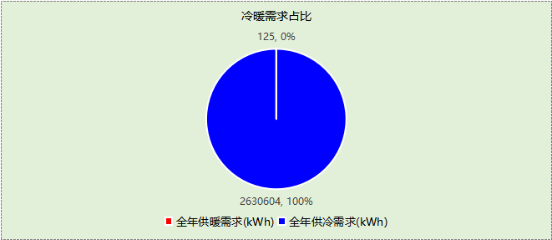

## 负荷分项统计

|  |  |  |  |  |  |  |
| --- | --- | --- | --- | --- | --- | --- |
| 分类 | 围护传热 | 室内得热 | 窗日射 | 新风/渗透 | 热回收 | 合计 |
| 供暖(kWh/㎡) | -0.01 | 0.03 | 0.00 | -0.03 | 0.01 | -0.01 |
| 供冷(kWh/㎡) | 12.00 | 66.76 | 6.86 | 46.27 | -1.11 | 130.77 |

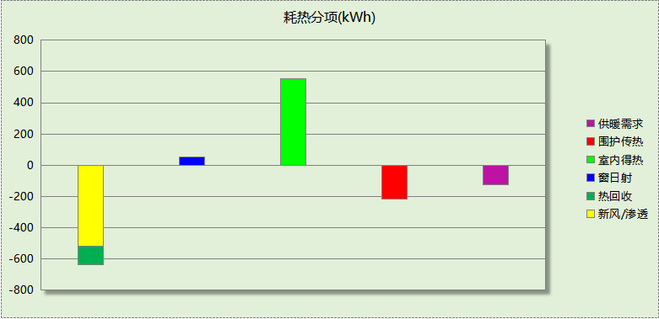

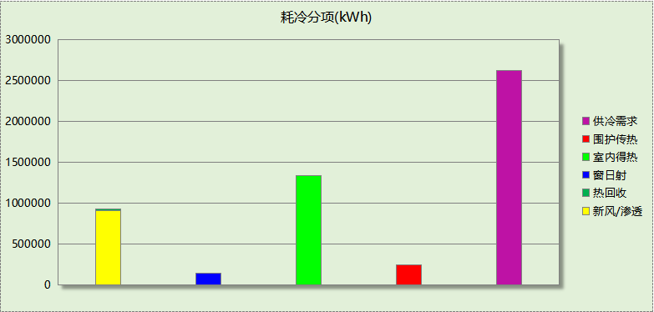

## 逐月负荷表

|  |  |  |  |  |  |  |
| --- | --- | --- | --- | --- | --- | --- |
| 月份 | 供暖(kWh) | 供冷(kWh) | 热负荷 峰值(kW) | 热负荷 峰值时刻 | 冷负荷 峰值(kW) | 冷负荷 峰值时刻 |
| 1月 | 13 | 65500 | 5.388 | 1月28日7时 | 924.213 | 1月31日15时 |
| 2月 | 55 | 45080 | 13.293 | 2月7日7时 | 954.435 | 2月20日15时 |
| 3月 | 47 | 138617 | 5.698 | 3月4日7时 | 1411.289 | 3月26日15时 |
| 4月 | 10 | 198974 | 1.565 | 4月5日7时 | 1443.143 | 4月16日15时 |
| 5月 | 0 | 315035 | 0.000 | -- | 1662.101 | 5月14日12时 |
| 6月 | 0 | 292398 | 0.000 | -- | 1771.075 | 6月17日10时 |
| 7月 | 0 | 408005 | 0.000 | -- | 1896.735 | 7月22日13时 |
| 8月 | 0 | 377696 | 0.000 | -- | 1920.066 | 8月7日15时 |
| 9月 | 0 | 326412 | 0.000 | -- | 1910.534 | 9月16日9时 |
| 10月 | 0 | 227183 | 0.000 | -- | 1763.605 | 10月8日15时 |
| 11月 | 0 | 160994 | 0.000 | -- | 1171.435 | 11月1日15时 |
| 12月 | 0 | 74710 | 0.042 | 12月25日7时 | 948.002 | 12月31日15时 |

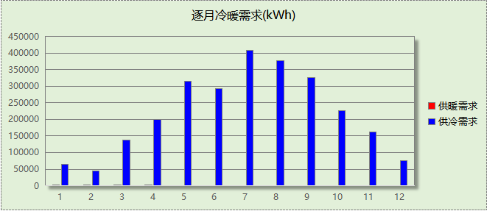

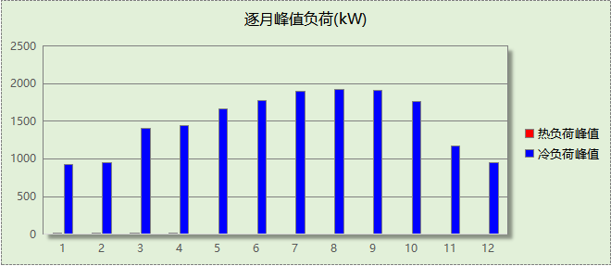

# 附录

**工作日/节假日人员逐时在室率(%)**

|  |  |  |  |  |  |  |  |  |  |  |  |  |  |  |  |  |  |  |  |  |  |  |  |  |
| --- | --- | --- | --- | --- | --- | --- | --- | --- | --- | --- | --- | --- | --- | --- | --- | --- | --- | --- | --- | --- | --- | --- | --- | --- |
| 房间类型 | 1 | 2 | 3 | 4 | 5 | 6 | 7 | 8 | 9 | 10 | 11 | 12 | 13 | 14 | 15 | 16 | 17 | 18 | 19 | 20 | 21 | 22 | 23 | 24 |
| 会议室 | 0 | 0 | 0 | 0 | 0 | 0 | 10 | 50 | 100 | 100 | 100 | 30 | 100 | 100 | 100 | 100 | 50 | 20 | 10 | 0 | 0 | 0 | 0 | 0 |
| 0 | 0 | 0 | 0 | 0 | 0 | 0 | 20 | 45 | 0 | 0 | 0 | 0 | 0 | 0 | 0 | 0 | 0 | 0 | 0 | 0 | 0 | 0 | 0 |
| 办公-普通办公室 | 0 | 0 | 0 | 0 | 0 | 0 | 10 | 50 | 100 | 100 | 100 | 30 | 100 | 100 | 100 | 100 | 50 | 20 | 10 | 0 | 0 | 0 | 0 | 0 |
| 0 | 0 | 0 | 0 | 0 | 0 | 0 | 20 | 45 | 0 | 0 | 0 | 0 | 0 | 0 | 0 | 0 | 0 | 0 | 0 | 0 | 0 | 0 | 0 |
| 普通办公室 | 0 | 0 | 0 | 0 | 0 | 0 | 10 | 50 | 100 | 100 | 100 | 30 | 100 | 100 | 100 | 100 | 50 | 20 | 10 | 0 | 0 | 0 | 0 | 0 |
| 0 | 0 | 0 | 0 | 0 | 0 | 0 | 20 | 45 | 0 | 0 | 0 | 0 | 0 | 0 | 0 | 0 | 0 | 0 | 0 | 0 | 0 | 0 | 0 |
| 空房间 | 0 | 0 | 0 | 0 | 0 | 0 | 0 | 20 | 50 | 80 | 80 | 80 | 80 | 80 | 80 | 80 | 80 | 80 | 80 | 70 | 50 | 0 | 0 | 0 |
| 0 | 0 | 0 | 0 | 0 | 0 | 0 | 0 | 0 | 0 | 0 | 0 | 0 | 0 | 0 | 0 | 0 | 0 | 0 | 0 | 0 | 0 | 0 | 0 |

注：上行：工作日；下行：节假日

**工作日/节假日照明开关时间表(%)**

|  |  |  |  |  |  |  |  |  |  |  |  |  |  |  |  |  |  |  |  |  |  |  |  |  |
| --- | --- | --- | --- | --- | --- | --- | --- | --- | --- | --- | --- | --- | --- | --- | --- | --- | --- | --- | --- | --- | --- | --- | --- | --- |
| 房间类型 | 1 | 2 | 3 | 4 | 5 | 6 | 7 | 8 | 9 | 10 | 11 | 12 | 13 | 14 | 15 | 16 | 17 | 18 | 19 | 20 | 21 | 22 | 23 | 24 |
| 会议室 | 10 | 10 | 10 | 10 | 10 | 10 | 10 | 36 | 62 | 56 | 54 | 43 | 53 | 55 | 58 | 67 | 40 | 18 | 10 | 10 | 10 | 10 | 10 | 10 |
| 0 | 0 | 0 | 0 | 0 | 0 | 0 | 0 | 0 | 0 | 0 | 0 | 0 | 0 | 0 | 0 | 0 | 0 | 0 | 0 | 0 | 0 | 0 | 0 |
| 办公-普通办公室 | 10 | 10 | 10 | 10 | 10 | 10 | 10 | 36 | 62 | 56 | 54 | 43 | 53 | 55 | 58 | 67 | 40 | 18 | 10 | 10 | 10 | 10 | 10 | 10 |
| 0 | 0 | 0 | 0 | 0 | 0 | 0 | 0 | 0 | 0 | 0 | 0 | 0 | 0 | 0 | 0 | 0 | 0 | 0 | 0 | 0 | 0 | 0 | 0 |
| 普通办公室 | 10 | 10 | 10 | 10 | 10 | 10 | 10 | 36 | 62 | 56 | 54 | 43 | 53 | 55 | 58 | 67 | 40 | 18 | 10 | 10 | 10 | 10 | 10 | 10 |
| 0 | 0 | 0 | 0 | 0 | 0 | 0 | 0 | 0 | 0 | 0 | 0 | 0 | 0 | 0 | 0 | 0 | 0 | 0 | 0 | 0 | 0 | 0 | 0 |
| 空房间 | 10 | 10 | 10 | 10 | 10 | 10 | 10 | 50 | 60 | 60 | 60 | 60 | 60 | 60 | 60 | 60 | 80 | 90 | 100 | 100 | 100 | 10 | 10 | 10 |
| 0 | 0 | 0 | 0 | 0 | 0 | 0 | 0 | 0 | 0 | 0 | 0 | 0 | 0 | 0 | 0 | 0 | 0 | 0 | 0 | 0 | 0 | 0 | 0 |

注：上行：工作日；下行：节假日

**工作日/节假日设备逐时使用率(%)**

|  |  |  |  |  |  |  |  |  |  |  |  |  |  |  |  |  |  |  |  |  |  |  |  |  |
| --- | --- | --- | --- | --- | --- | --- | --- | --- | --- | --- | --- | --- | --- | --- | --- | --- | --- | --- | --- | --- | --- | --- | --- | --- |
| 房间类型 | 1 | 2 | 3 | 4 | 5 | 6 | 7 | 8 | 9 | 10 | 11 | 12 | 13 | 14 | 15 | 16 | 17 | 18 | 19 | 20 | 21 | 22 | 23 | 24 |
| 会议室 | 0 | 0 | 0 | 0 | 0 | 0 | 10 | 50 | 100 | 100 | 100 | 100 | 100 | 100 | 100 | 100 | 50 | 20 | 10 | 0 | 0 | 0 | 0 | 0 |
| 0 | 0 | 0 | 0 | 0 | 0 | 0 | 0 | 0 | 0 | 0 | 0 | 0 | 0 | 0 | 0 | 0 | 0 | 0 | 0 | 0 | 0 | 0 | 0 |
| 办公-普通办公室 | 0 | 0 | 0 | 0 | 0 | 0 | 10 | 50 | 100 | 100 | 100 | 100 | 100 | 100 | 100 | 100 | 50 | 20 | 10 | 0 | 0 | 0 | 0 | 0 |
| 0 | 0 | 0 | 0 | 0 | 0 | 0 | 0 | 0 | 0 | 0 | 0 | 0 | 0 | 0 | 0 | 0 | 0 | 0 | 0 | 0 | 0 | 0 | 0 |
| 普通办公室 | 0 | 0 | 0 | 0 | 0 | 0 | 10 | 50 | 100 | 100 | 100 | 100 | 100 | 100 | 100 | 100 | 50 | 20 | 10 | 0 | 0 | 0 | 0 | 0 |
| 0 | 0 | 0 | 0 | 0 | 0 | 0 | 0 | 0 | 0 | 0 | 0 | 0 | 0 | 0 | 0 | 0 | 0 | 0 | 0 | 0 | 0 | 0 | 0 |
| 空房间 | 0 | 0 | 0 | 0 | 0 | 0 | 0 | 30 | 50 | 80 | 80 | 80 | 80 | 80 | 80 | 80 | 80 | 80 | 80 | 70 | 50 | 0 | 0 | 0 |
| 0 | 0 | 0 | 0 | 0 | 0 | 0 | 0 | 0 | 0 | 0 | 0 | 0 | 0 | 0 | 0 | 0 | 0 | 0 | 0 | 0 | 0 | 0 | 0 |

注：上行：工作日；下行：节假日

**工作日/节假日空调系统开关时间表**

|  |  |  |  |  |  |  |  |  |  |  |  |  |  |  |  |  |  |  |  |  |  |  |  |  |
| --- | --- | --- | --- | --- | --- | --- | --- | --- | --- | --- | --- | --- | --- | --- | --- | --- | --- | --- | --- | --- | --- | --- | --- | --- |
| 系统编号 | 1 | 2 | 3 | 4 | 5 | 6 | 7 | 8 | 9 | 10 | 11 | 12 | 13 | 14 | 15 | 16 | 17 | 18 | 19 | 20 | 21 | 22 | 23 | 24 |
| Sys | 0 | 0 | 0 | 0 | 0 | 0 | 1 | 1 | 1 | 1 | 1 | 1 | 1 | 1 | 1 | 1 | 1 | 1 | 0 | 0 | 0 | 0 | 0 | 0 |
| 0 | 0 | 0 | 0 | 0 | 0 | 0 | 0 | 0 | 0 | 0 | 0 | 0 | 0 | 0 | 0 | 0 | 0 | 0 | 0 | 0 | 0 | 0 | 0 |
| Sys0 | 0 | 0 | 0 | 0 | 0 | 0 | 1 | 1 | 1 | 1 | 1 | 1 | 1 | 1 | 1 | 1 | 1 | 1 | 0 | 0 | 0 | 0 | 0 | 0 |
| 0 | 0 | 0 | 0 | 0 | 0 | 0 | 0 | 0 | 0 | 0 | 0 | 0 | 0 | 0 | 0 | 0 | 0 | 0 | 0 | 0 | 0 | 0 | 0 |

注：上行：工作日；下行：节假日